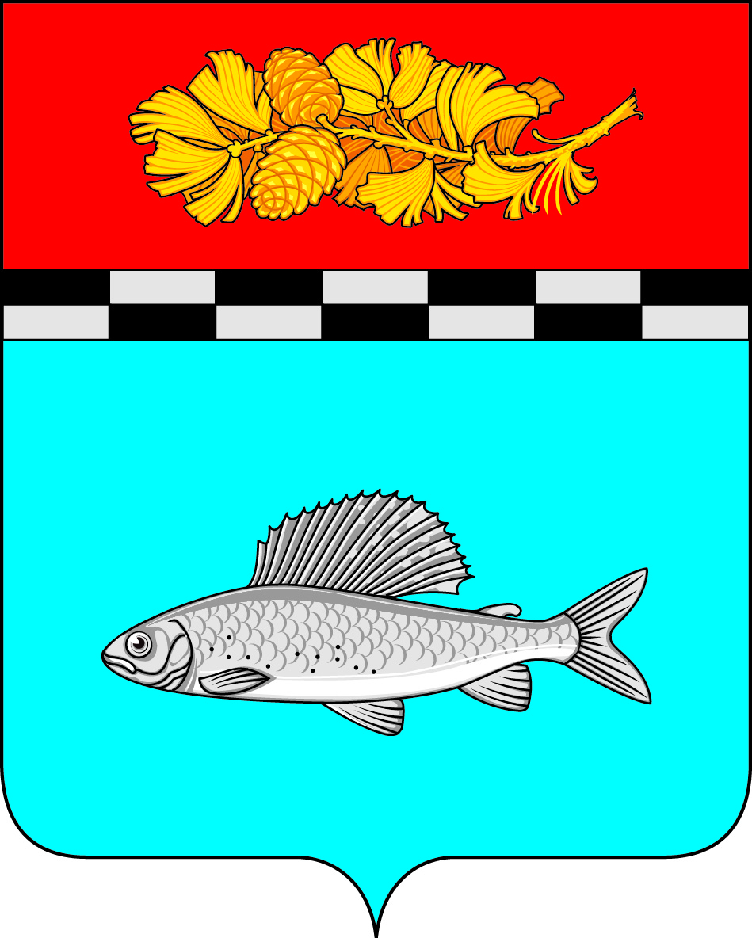

АДМИНИСТРАЦИЯ
УЛЬКАНСКОГО ГОРОДСКОГО ПОСЕЛЕНИЯ
КАЗАЧИНСКО-ЛЕНСКОГО
МУНИЦИПАЛЬНОГО РАЙОНА
ИРКУТСКОЙ ОБЛАСТИ

ПОСТАНОВЛЕНИЕ

30 декабря 2019г. № 598
п. Улькан

О включении сведений о месте (площадке) накопления твердых коммунальных отходов в реестр мест (площадок) накопления твердых коммунальных отходов на территории Ульканского городского поселения Казачинско-Ленского муниципального района Иркутской области

В соответствии с Федеральным законом от 06.10.2003 № 131-ФЗ «Об общих принципах организации местного самоуправления в Российской Федерации», Федеральным законом от 24.06.1998 № 89-ФЗ «Об отходах производства и потребления», постановлением Правительства Российской Федерации от 31.08.2018 № 1039 «Об утверждении Правил обустройства мест (площадок) накопления твердых коммунальных отходов и ведения их реестра», постановлением Правительства Иркутской области от 12.12.2016 № 780-пп «Об утверждении порядка накопления твердых коммунальных отходов (в том числе их раздельного накопления) на территории Иркутской области», руководствуясь статьями 7, 42, 50 Устава Ульканского городского поселения Казачинско-Ленского муниципального района, администрация Ульканского городского поселения

п о с т а н о в л я е т:
1.Включить сведения о месте (площадке) накопления твердых коммунальных отходов Администрации Ульканского городского поселения по адресу: Иркутская область, Казачинско-Ленский район, р.п. Улькан, ул. Машурова, д.7 с географическими координатами: широта 55,900610⁰, долгота 107,797561⁰ в реестр мест (площадок) накопления твердых коммунальных отходов на территории Ульканского городского поселения Казачинско-Ленского муниципального района Иркутской области;
2. Довести данное постановление до всех заинтересованных лиц.

Глава Ульканского
городского поселения А.Н.Никищенко

Иванова Виктория Владимировна
тел. 8 (39562) 32068

